Практическая работа №13

Тема: Сводные таблицы

Цель работы – закрепить навыки создания сводных таблиц.

**Задание**

На основании следующей таблицы:

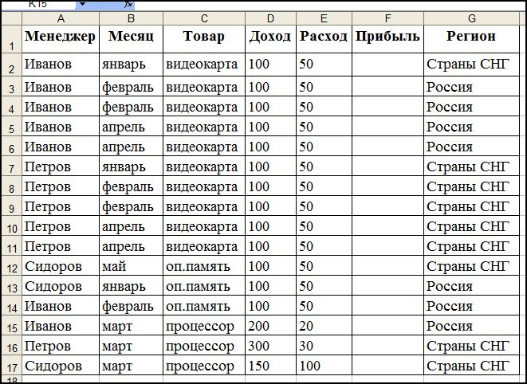

средствами VBA создать сводную таблицу, показывающую объем прибыли полученной от продажи разных видов продукции разными исполнителями по месяцам в разрезе регионов. По полученной сводной таблице построить диаграмму.